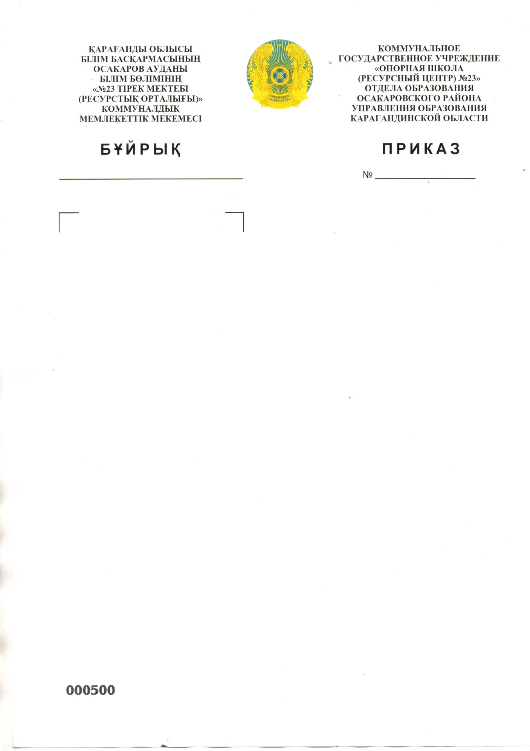

01.09.2020 ж № 109 бұйрыққа сәйкес
Мектеп қауіпсіздігі командасын құруға өзгерту
енгізу

Қарағанды облысы білім басқармасының «Мектеп қауіпсіздігі командасы» жобасы негізінде және Осакаров ауданының білім бөлімі мемлекеттік мекемесінің «Мектеп қауіпсіздігі командасы» жобасын іске асыру негізінде 11.12.2020 жылғы № 191 бұйрық, сондай-ақ зорлық-зомбылықсыз мектеп ортасын құруға мектеп персоналының, оқушылыр және олардың ата-аналарының қолдау көрсетуі мен қатысуын арттыру мақсатында
БҰЙЫРАМЫН:
1. Мектепте «Мектеп қауіпсіздігі командасын» құрамына өзгерту еңгізу:
Мусипова М.Б. – мектеп директоры;
Хурметхан С. – хатшы
Қоғам мүшелері:
Рахимжанова Д.М. - ДТЖО
Култебай А.Б. – ДТЖО
Хишин А.Б – Осакаров ауданының ЖПҚБ ЖПҚБ УПП полиция майоры
Заханай Г. – әлеуметтік педагог;
Бинеева Н.Ю – педагог-психолог;
Батай К – педагог-психолог;
Торбаева З. Х. – мектеп медбикесі;
Бектурсунов Ж.С. – АӘД оқытушы-ұйымдастырушы;
Мизембаева Т.Д. – 1 сынып жетекшісі;
Есенгулова М.Ж. – 5 сынып жетекшісі;
Молдабаева Ж.Е. – 9 сынып жетекшісі;
Шевергена Н.В. –10 сынып жетекшісі.
2.«Мектеп қауіпсіздігі командасы»:
- балаларға қатысты зорлық-зомбылық және қатыгездік қарау проблемасы бойынша алдын алу жұмыстарын ұйымдастырудың қазіргі жағдайларын мен тәсілдерін зерделеу
-білім беру ұйымдарында жобаның барлық қатысушыларының ынтымақтастық моделін және өзара іс-қимыл механизімін жасау
- Жоба нәтижесінің мониторингін әзірлеу және енгізу
-осал және «тәуекел тобындағы» балаларға нұсқау беру және қолдау.Оқуға және жетістікке жетуге қолайлы мектеп ортасын құру
-балалармен өмірлік проблемаларды, жанжалсыз қарым-қатынасты шешу және шешім қабылдай білу дағдыларына баулу бойынша консультациялық-түзету жұмыстарын жүргізу
-кәмелетке толмаған балалардың психоэмоционалдық ортасының қауіпсіздік мен дені саулығын қамтамасыз ету
3. "Мектеп қауіпсіздігі командасының" 2021-2022 оқу жылына арналған жұмыс жоспарын әзірлеу
4. Осы бұйрықтың ДТЖО Д.М.Рахимжанова., А.Б.Култебайға жүктелсін.

Мектеп директоры Мусипова М.Б

